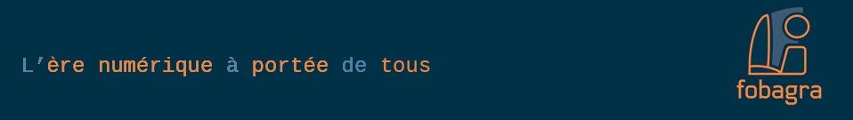
Fobagra est une asbl engagée dans la lutte contre le fossé numérique.
Elle s'est spécialisée dans l'accès et la formation aux TIC pour le plus grand nombre.
Notre stratégie est de développer des partenariats avec les acteurs socio-éducatifs (les asbl, les écoles et les pouvoirs publics) afin qu’ils intègrent l'ordinateur et les TIC dans leur pratique associative au moyen de solutions souples et peu coûteuses : coachings du public et du personnel, prêt de salle informatique et gestion d’Espace Public Numérique (EPN).

Fobagra vous invite à découvrir un nouvel outil pour aborder l’initiation à l’informatique :

« Du matériel au virtuel »
Jeu de cartes pour l’apprentissage des TIC

Le projet :
Dans le cadre de l’appel à projets du SPP intégration sociale – fracture numérique ("Initiation et formation aux TIC"), l'asbl Fobagra, épaulée par Lire et Ecrire, s’est lancée dans la création de supports didactiques pour l’apprentissage des TIC, à l’intention des publics peu qualifiés. Le projet a débouché sur la création d’un jeu de cartes pédagogique dans lequel les fichiers sont représentés par des cartes réinscriptibles, et les dossiers par des chemises jaunes aptes à contenir les fichiers.

Un outil polyvalent pour accompagner l'apprenant dans ses premiers pas sur PC :
Le jeu permet de réaliser divers exercices sur les logiques d’arborescence, de classement des données, de format de fichier. Sur le site dédié à l'outil (http://www.du-materiel-au-virtuel.be), vous trouverez le mode d'emploi, divers scénarios pédagogiques, ainsi que des fonctionnalités pour générer du matériel pédagogique supplémentaire !

Le témoignage d'un de nos formateurs en EPN apportera des informations utiles à tous ceux qui souhaiteraient se lancer dans l’animation d’ateliers TIC.

